Введение
AllJoyn - open-source система, которая обеспечивают среду для приложений и позволяет запускать приложения на разных системах от Windows до Android.
Основным плюсом является то, что Thin Core позволяет запускаться на компьютерах, с незначительным количеством памяти и мощности. Высоко-уровневые абстракции остаются такими же, как и в AJSCL.
Распределённая шина AllJoyn состоит из сегментов. Каждый из сегментов включает в себя роутер и некоторые подключенные устройства(Server/Client) - рис. 1.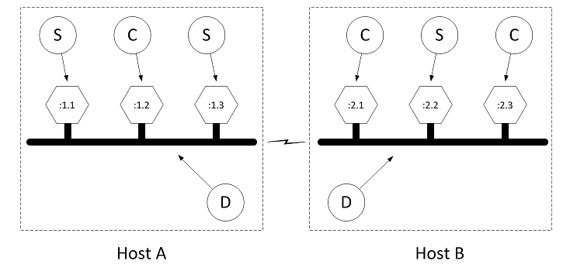
рис. 1.
Если на хосте не хватает ресурсов, чтобы запустить роутер, AllJoyn архитектура позволяет позаимвствовать его на другом хосте.
Связь между встроенными системами производится через TCP, включая в себя методы шин, сигналы шин и т.д.
Связь AllJoynThinLibrary происходит в 3 этапа:
-Фаза обнаружения
-Фаза подключения
-Фаза аутентификации
Многие заблуждаются, думая, что AJTCL похожа на WSN(беспроводную сенсорную сеть) с SN(датчиками). Но это не так. Классификацию можно сильно рассширить, включив туда: переключатели, кондиционеры, вентиляторы, различные датчики, духовки, холодильники, тостеры и т.д.
Архитектура AJTCL
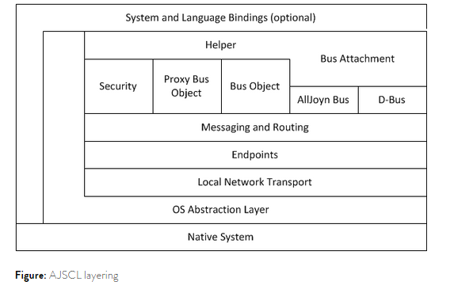
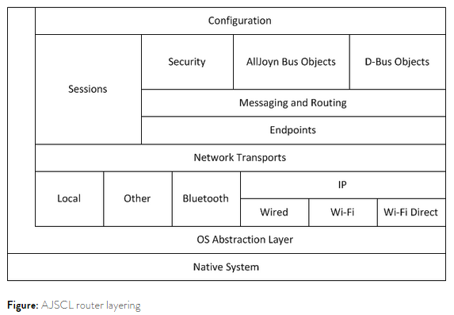
Как можно заметить, в AJSCL router layering добавляются множественные поля - они введены для сообщений между роутерами.
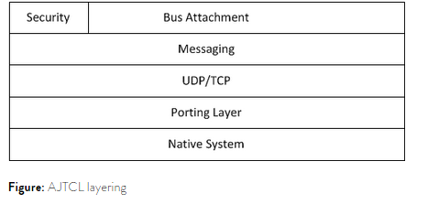
В AJTCL используется гораздо меньше полей, ведь необходимо запустить код на нескольких килобайтах памяти. Поэтому происходит сжатие, с целью запустить только необходимую часть. А остальную часть исполнить на других устройствах.

Пример простейшей ATJSCL системы
Минимальный пример системы - хост с AJSCL и TCL устройство.
AJSCL предоставляет роутер, к которому присоединяется TCL и обеспечивает платформу, на которой будет работать приложение использующее TCL. TCL ведёт себя как некий сенсор, посылает информацию на приложение, запущенное на хосте.
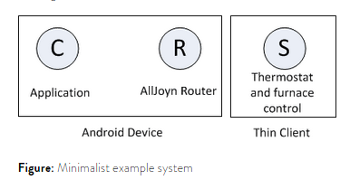
Пример хоста на Андройде + термостат на стене.

Как происходит подключение:
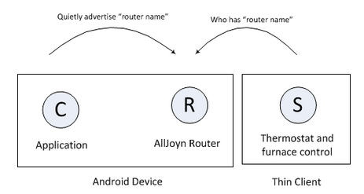
1. Фаза обнаружения.
Приложение сообщает роутеру его имя(@Name), Клиент запрашивает роутер с @Name.
Замечание: в данном примере термостату было задано имя роутера.(trusted relationship).
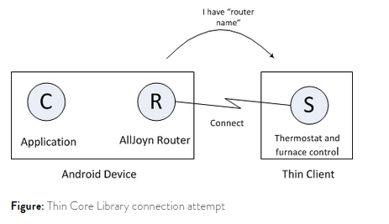
2. Фаза соединения.
После того, как клиент нашёл роутер - к нему можно подключиться. После этого AllJoyn шина сформирована.
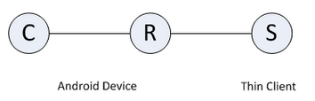
Но пока что, ни приложение, ни TCL не знают друг о друге. AJTCL запрашивает имя и запускает сервис. После этого TCL создаёт session port и сообщает известное имя по средствам TCL API. Это имя относится к связи между TCL и приложением. Затем, клиент начинает искать сервис под этим именем. Иллюстрация данного этапа:
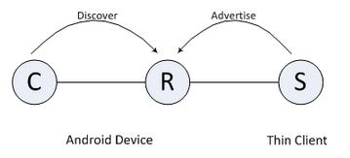
После того, как клиент нашёл сервис, происходит соединение(session).
